ТАТАРСТАН РЕСПУБЛИКАСЫ  Әлки  муниципаль районы  Чуаш-Борнае авыл җирлеге  Башкарма комитеты  Адресы: 422879, ТР, Әлки районы,  Чуаш-Борнае авылы, Үзәк урамы,25а йорт  Тел/Факс 8 (84346) 78215 | 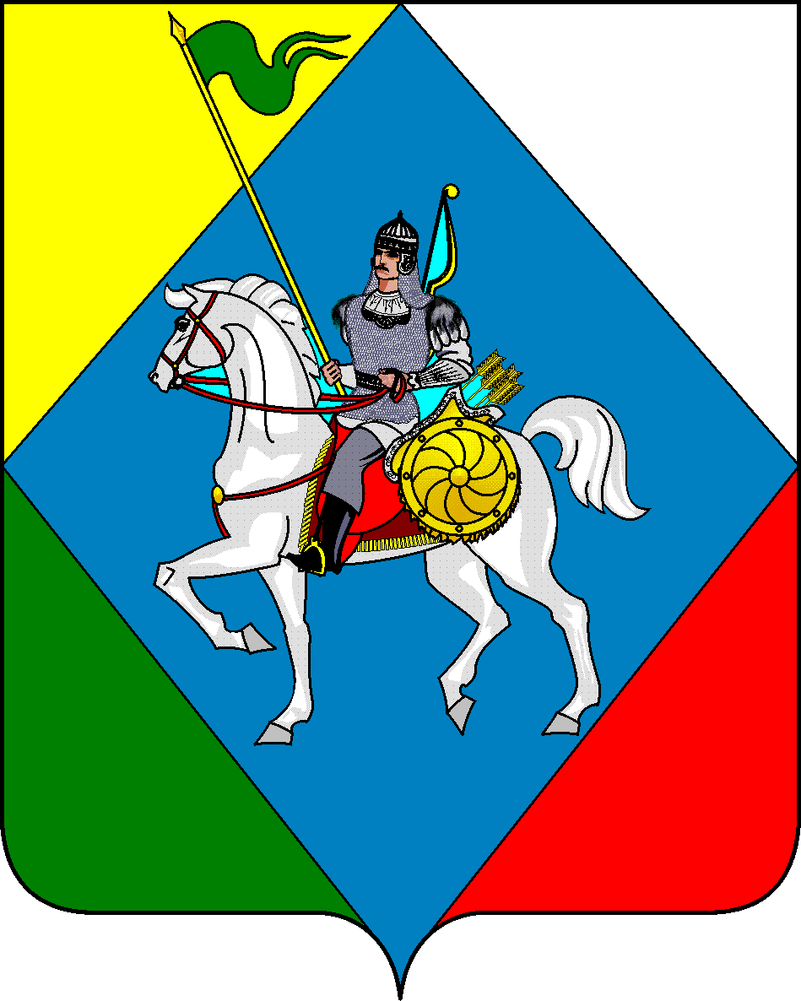 | РЕСПУБЛИКА ТАТАРСТАН  Исполнительный комитет Чувашско-Бурнаевского сельского  поселения Алькеевского муниципального района  422879, РТ, Алькеевский район,  с.Чувашское Бурнаево, ул.Центральная, д.25а  Тел/Факс 8 (84346) 78215

ПОСТАНОВЛЕНИЕ КАРАР

от 18 февраля 2021г. № 8

О внесении изменений в постановление Исполнительного комитета Чувашско-Бурнаевского сельского поселения Алькеевского муниципального района от 01.02.2019 г №4 «Об утверждении административных регламентов предоставления муниципальных услуг»

В целях реализации Федерального закона от 27 июля 2010 года N 210-ФЗ "Об организации предоставления государственных и муниципальных услуг", руководствуясь постановлением Кабинета Министров Республики Татарстан от 02.11.2010 г. N 880 "Об утверждении Порядка разработки и утверждения административных регламентов предоставления государственных услуг исполнительными органами государственной власти Республики Татарстан и о внесении изменений в отдельные постановления Кабинета Министров Республики Татарстан", Исполнительный комитет Чувашско-Бурнаевского сельского поселения Алькеевского муниципального района ПОСТАНОВЛЯЕТ:
1. Внести в административный регламент предоставления муниципальной услуги по выдаче разрешения на вырубку, кронирование или посадку деревьев и кустарников (приложение N 3), утвержденный постановлением Исполнительного комитета Чувашско-Бурнаевского сельского поселения Алькеевского муниципального района от 01.02.2019г №4 «Об утверждении административных регламентов предоставления муниципальных услуг», следующие изменения и дополнения:
столбец 2 пункта 2.5. дополнить абзацем девятым следующего содержания:
«9) Выдача разрешения осуществляется в случае отсутствия у заявителя задолженности по налогам, сборам и иным платежам в бюджетной системы Российской Федерации»
столбец 2 пункта 2.6. изложить в новой редакции:
«1) Выписка из Единого государственного реестра недвижимости о зарегистрированных правах на объекты недвижимости;
«2)сведения о задолженности по налогам, сборам и иным платежам в бюджетной системы Российской Федерации».

2.Опубликовать настоящее постановление на "Официальном портале правовой информации Республики Татарстан" по веб-адресу: http://pravo.tatarstan.ru и разместить на официальном сайте Алькеевского муниципального района в информационно - телекоммуникационной сети Интернет.

Руководитель Исполнительного комитета
Чувашско-Бурнаевского сельского поселения
Алькеевского муниципального района И. Г. Зарипов

